Приложение № 15

Аналитическая записка
по оценке влияния комплексных кадастровых работ на показатели исчисленного земельного налога

Экспертно-аналитическое мероприятие «Анализ системы землепользования, включая деятельность уполномоченных органов, осуществляемой в целях землеустройства и разграничения прав на землю»
Пункт 3.2.3.4 Плана работы Счетной палаты Российской Федерации на 2022 год

Ноябрь 2022

Исследовательский вопрос
Цель анализа – оценить, влияет ли проведение комплексных кадастровых работ на показатели, характеристики исчисленного земельного налога.
Нулевая гипотеза состоит в том, что проведение комплексных кадастровых работ приводит к изменению исчисленного земельного налога. Альтернативная гипотеза состоит в том, что показатели, характеризующие исчисленный земельный налог, статистически значимо не изменяются.
Основные понятия
Комплексные кадастровые работы
В соответствии с содержанием статьи 42.1 Федерального закона № 221-ФЗ от 24.07.2007 «О кадастровой деятельности» под комплексными кадастровыми работами понимаются кадастровые работы, которые выполняются одновременно в отношении всех расположенных на территории одного кадастрового квартала или территориях нескольких смежных кадастровых кварталов: земельных участков, зданий, сооружений, объектов незавершенного строительства.
В результате выполнения комплексных кадастровых работ:
1) осуществляется уточнение местоположения границ земельных участков;
2) осуществляется установление или уточнение местоположения на земельных участках зданий, сооружений, объектов незавершенного строительства;
3) обеспечивается образование земельных участков, на которых расположены здания, в том числе многоквартирные дома, сооружения, за исключением сооружений, являющихся линейными объектами;
4) обеспечивается образование земельных участков общего пользования, занятых площадями, улицами, проездами, набережными, скверами, бульварами, водными объектами, пляжами и другими объектами;
5) обеспечивается исправление реестровых ошибок в сведениях Единого государственного реестра недвижимости о местоположении границ земельных участков и контуров зданий, сооружений, объектов незавершенного строительства.
Если обобщить указанные выше результаты проведения комплексных кадастровых работ в отношении земельных участков для целей настоящего исследования, то в результате комплексных кадастровых работ может произойти образование новых земельных участков или может скорректироваться площадь земельных участков.
Земельный налог
В соответствии с главой 31 (Земельный налог) Налогового кодекса Российской Федерации:
- Земельный налог устанавливается Налоговым кодексом и нормативными правовыми актами представительных органов муниципальных образований.
- Объектом налогообложения признаются земельные участки, расположенные в пределах муниципального образования, на территории которого введен земельный налог.
- Налоговая база определяется как кадастровая стоимость земельных участков, признаваемых объектом налогообложения, внесенная в Единый государственный реестр недвижимости и подлежащая применению с 1 января года, являющегося налоговым периодом:
- В отношении земельного участка, образованного в течение налогового периода, налоговая база в данном налоговом периоде определяется как его кадастровая стоимость на день внесения в Единый государственный реестр недвижимости сведений, являющихся основанием для определения кадастровой стоимости такого земельного участка.
- Изменение кадастровой стоимости земельного участка в течение налогового периода не учитывается при определении налоговой базы в этом и предыдущих налоговых периодах, если иное не предусмотрено законодательством Российской Федерации, регулирующим проведение государственной кадастровой оценки, и настоящим пунктом.
- В случае изменения кадастровой стоимости земельного участка вследствие установления его рыночной стоимости сведения об измененной кадастровой стоимости, внесенные в Единый государственный реестр недвижимости, учитываются при определении налоговой базы начиная с даты начала применения для целей налогообложения сведений об изменяемой кадастровой стоимости.
Положения данного пункта говорят, что эффект от комплексных кадастровых работ на земельный налог для земельного участка существует как в год проведения комплексных кадастровых работ, например для случаев образование новых участков, которых ранее не было, так в год, следующий после проведения комплексных кадастровых работ, для участков, у которых была скорректирована кадастровая стоимость, например вследствие изменения площади земельного участка.
- Налоговым периодом признается календарный год.
- Налоговые ставки устанавливаются нормативными правовыми актами представительных органов муниципальных образований и не могут превышать:
- 0,3 процента в отношении земельных участков:
- отнесенных к землям сельскохозяйственного назначения или к землям в составе зон сельскохозяйственного использования в населенных пунктах и используемых для сельскохозяйственного производства;
- занятых жилищным фондом и объектами инженерной инфраструктуры жилищно-коммунального комплекса (за исключением доли в праве на земельный участок, приходящейся на объект, не относящийся к жилищному фонду и к объектам инженерной инфраструктуры жилищно-коммунального комплекса) или приобретенных (предоставленных) для жилищного строительства (за исключением земельных участков, приобретенных (предоставленных) для индивидуального жилищного строительства, используемых в предпринимательской деятельности);
- не используемых в предпринимательской деятельности, приобретенных (предоставленных) для ведения личного подсобного хозяйства, садоводства или огородничества, а также земельных участков общего назначения, предусмотренных Федеральным законом от 29 июля 2017 года № 217-ФЗ «О ведении гражданами садоводства и огородничества для собственных нужд и о внесении изменений в отдельные законодательные акты Российской Федерации»;
- ограниченных в обороте в соответствии с законодательством Российской Федерации, предоставленных для обеспечения обороны, безопасности и таможенных нужд;
- 1,5 процента в отношении прочих земельных участков.
- Допускается установление дифференцированных налоговых ставок в зависимости от категорий земель и (или) разрешенного использования земельного участка.
- В случае, если налоговые ставки не определены нормативными правовыми актами представительных органов муниципальных образований производится по налоговым ставкам, указанным выше.
Определение кадастровой стоимости
В соответствии с Методическими указаниями о государственной кадастровой оценке, утвержденными приказом Росреестра от 04.08.2021 №П/0336 одним из методов определения кадастровой стоимости является метод моделирования на основе удельных показателей кадастровой стоимости (далее - УПКС).
Метод моделирования на основе УПКС применяется в случаях, когда отсутствует возможность применения метода статистического (регрессионного) моделирования, метода типового (эталонного) объекта недвижимости, а также методов индивидуального расчета вследствие недостатка информации о точном месте нахождения (адресе) объекта недвижимости, о других точных его характеристиках, то есть когда, в частности, отсутствуют значения ценообразующих факторов, которые необходимо было бы подставить в статистическую модель, полученную в результате применения метода статистического (регрессионного) моделирования или применения метода типового (эталонного) объекта недвижимости.
Метод заключается в следующем:
1) определяется уровень детализации расположения объекта недвижимости (кадастровый квартал, населенный пункт, муниципальное образование, субъект Российской Федерации);
2) определяется среднее значение УПКС объектов недвижимости, имеющих сходство по виду использования групп (подгрупп) объектов недвижимости, существующих в пределах территориальной единицы (кадастровый квартал, населенный пункт, муниципальное образование, субъект Российской Федерации), в которой расположен объект недвижимости;
3) кадастровая стоимость объекта недвижимости определяется путем умножения среднего значения УПКС объектов недвижимости, схожих по виду использования групп (подгрупп) объектов недвижимости по кадастровому кварталу (в случае отсутствия в кадастровом квартале - в населенном пункте, муниципальном образовании, субъекте Российской Федерации), в котором расположен объект недвижимости, на величину его площади, основной характеристики.
В данном исследовании, по сути, будем основываться на допустимости указанного выше метода, в соответствии с которым кадастровая стоимость пропорциональна площади земельного участка.

Указанные выше нормы права иллюстрируют многообразие факторов, которые могут влиять на размер исчисленного земельного налога. При построении модели исследования ниже, реализована попытка учесть те из них, которые имеются в собранных данных.
Данные
В первоначальный периметр исследований попали все кадастровые кварталы, в которых проводились комплексные кадастровые работы в 2019, 2020, 2021 годах с привлечением финансирования из Федерального бюджета.
Данные были запрошены у Росреестра с детализацией до каждого земельного участка. При этом, для возможности оценить эффект от проведения комплексных кадастровых работ в сравнении с кадастровыми кварталами, где такие комплексные кадастровые работы не проводились, были также запрошены данные о земельных участках, входящих в кварталы, в которых комплексные кадастровые работы не проводились, но сами кадастровые кварталы входили в кадастровые районы, в которых были кадастровые кварталы, где проводились комплексные кадастровые работы.
У Росреестра изначально были запрошены данные в историческом развитии, т.е. какие показатели были до и после проведения комплексных кадастровых работ, но от Росреестра была получена информация, что предоставить историческую информацию не представляется возможным. Была предоставлена информация по состоянию на момент запроса.
От Россреестра по каждому земельному участку были получены следующие данные:
- регион,
- кадастровый номер участка (по номеру можно определить: регион, район, кадастровый квартал),
- площадь,
- категория земель,
- вид разрешенного использования,
- год проведения комплексных кадастровых работ, для участков, где они проводились.
Всего были получены данные о 585 984 земельных участках в кадастровых кварталах, в которых проводились комплексные кадастровые работы, и 12 357 176 участках в кадастровых кварталах, в которых комплексные кадастровые работы не проводились.
Запросить информацию об исчисленном земельном налоге по всем земельным участкам, находящихся в кадастровых районах, в которых присутствовали кадастровые кварталы, в которых проводились комплексные кадастровые работы, не представлялось возможным из-за большого объема данных, поэтому была сформирована выборка земельных участков, которые входили в состав кадастровых кварталов, где кадастровые работы не проводились. Для каждого кадастрового квартала, в котором проводились комплексные кадастровые работы, где это было возможно, из множества кадастровых кварталов, находящихся в том же кадастровом районе, что и кадастровый квартал, отобранный для проведения комплексных кадастровых работ (то есть кадастровые кварталы в относительной близости по расстоянию от кадастровых кварталов с комплексными кадастровыми работами), случайным образом (случайный выбор) были отобраны кадастровые кварталы без проведения комплексных кадастровых работ, но с условием, чтобы в отобранных кадастровых кварталах имелись в наличии земельные участки с видом разрешенного использования, который присутствует у земельных участков из кадастрового квартала с проведением комплексных кадастровых работ. Всего было отобрано 331 363 земельных участка, в которых комплексные кадастровые работы не проводились.
Указанные выше 585 984 земельных участка, в кадастровых кварталах, в которых проводились комплексные кадастровые работы, входили в 4 968 кадастровых квартала. 331 363 земельных участка в кадастровых кварталах, где комплексные кадастровые работы не проводились, входили в 2 594 кадастровых квартала.
По каждому из земельных участков от ФНС России получена информация об исчисленном земельном налоге за 2017-2021 год по годам.
Полученный первоначальный датасет о земельных участках был подвержен следующей процедуре очистки данных:
№ п.п. | Что сделано | Сколько записей исключено на данном шаге | Сколько записей осталось после данного шага
1. | Исключение дублирующих записей о земельных участках | В датасете с ККР:  315 ЗУ  0 КК  В датасете без ККР:  10 974 ЗУ  0 КК | В датасете с ККР:  585 669 ЗУ  4 968 КК  В датасете без ККР:  320 389 ЗУ  2 594 КК
2. | Исключены земельные участки с отрицательной, нулевой и незаполненной площадью | В датасете с ККР:  133 ЗУ  0 КК  В датасете без ККР:  43 ЗУ  0 КК | В датасете с ККР:  585 556 ЗУ  4 968 КК  В датасете без ККР:  320 346 ЗУ  2 594 КК
3. | Из датасета участков без ККР исключены земельные участки, которые попали в датасет участков с ККР в иные годы, чем год, для которого проводился отбор участков без ККР | В датасете с ККР:  0 ЗУ  0 КК  В датасете без ККР:  27 189 ЗУ  113 КК | В датасете с ККР:  585 556 ЗУ  4 968 КК  В датасете без ККР:  293 157 ЗУ  2 481КК
4. | Исключены земельные участки с заведомо 0-вой ставкой земельного налога (земли водного фонда, земли лесного фонда) и малочисленные по категории (земли запаса, земли особо охраняемых территорий и объектов) | В датасете с ККР:  848 ЗУ  0 КК  В датасете без ККР:  2 039 ЗУ  0 КК | В датасете с ККР:  584 708 ЗУ  4 968 КК  В датасете без ККР:  291 118 ЗУ  2 481 КК
5. | На данном шаге произведена агрегация показателей на уровне кадастровых кварталов  Из датасета с кадастровыми кварталами, в которых не производились ККР были исключены кадастровые кварталы, которые присутствовали в датасете кадастровых кварталов с ККР | В датасете с ККР:  0 КК  В датасете без ККР:  21 КК | В датасете с ККР:  4 968 КК  В датасете без ККР:  2 460 КК
6. | Кадастровые кварталы, для которых начисленный земельный налог во все периоды наблюдения был равен 0, т.е. в каждый из годов: 2017-2021, были исключены из дальнейшего исследования | В датасете с ККР:  107 КК  В датасете без ККР:  470 КК | В датасете с ККР:  4 861 КК  В датасете без ККР:  1 990 КК
Итого в датасете после процедур очистки данных присутствует 4 861 + 1990 = 6 851 кадастровый квартал, с учетом, что по каждому кварталу есть наблюдения за 5 лет (с 2017 по 2021), получается 34 255 наблюдений.
Определение зависимой переменной
Земельные участки находятся на территории кадастровых кварталов. Комплексные кадастровые работы проводятся на территории кадастрового квартала. Кадастровые кварталы существуют на всем взятом периоде наблюдений 2017-2021 годы, земельные участки могут появляться, изменяться, ликвидироваться за время наблюдений, т.е. являются заведомо менее стабильной единицей, чем кадастровый квартал.
Для дальнейшего исследования земельные участки были агрегированы на уровне кадастровых кварталов по земельному налогу, площади и «взвешенной» площади:
${Tax}_{it}=\sum_{k∈i}{{Tax}_{kt}}$,
где:
t – год наблюдения: 2017, 2018, 2019, 2020, 2021;
i – номер кадастрового квартала,
k – кадастровый номер земельного участка,
${Tax}_{kt}$ – исчисленный земельный налог в год t в земельном участке k,
${Tax}_{it}$ – суммарный исчисленный земельный налог в год t в кадастровом квартале i,

${Sq}_{i}=\sum_{k∈i}{{Sq}_{k}}$,
где:
i – номер кадастрового квартала,
k – кадастровый номер земельного участка,
${Sq}_{k}$ – площадь земельного участка k,
${Sq}_{i}$ – площадь кадастрового квартала.
$Weighted{Sq}_{i}=\sum_{k∈i}{{Weight}_{k}*{Sq}_{k}}$,
где:
i – номер кадастрового квартала,
k – кадастровый номер земельного участка,
${Sq}_{k}$ – площадь земельного участка k,
${Weight}_{k}$ – «вес» площади земельного участка k:
равен 0 – если для данной категории земель + вид разрешенного использования 0-вая ставке земельного налога,
равен 3 – если для данной категории земель + вид разрешенного использования максимальная ставка земельного налога 0,3%,
равен 15 – если для данной категории земель + вид разрешенного использования максимальная ставка земельного налога 1,5%,
Размеры весов были взяты таким образом, чтобы сохранить пропорцию между соответствующими максимальными ставками земельного налога.
$Weighted{Sq}_{i}$ – «взвешенная» площадь кадастрового квартала.
«Взвешенная» площадь была введена в исследование, т.к. ставка налога существенно отличается в зависимости от категории и вида разрешенного использования. В исходных данных у нас не было информации об установленных муниципалитетами ставках, поэтому максимальные ставки, определенные в налоговом кодексе использовались в качестве ориентира. Расстановка весовых коэффициентов осуществлялась вручную исходя из информации о категории земель и вида разрешенного использования.
В данных не было информации о кадастровой стоимости участков, но как было сказано выше один из используемых методов для определения кадастровой стоимости завязан на площади (прямо пропорционален площади) и удельной кадастровой стоимости (стоимости на единицу площади).
В качестве целевой (зависимой) переменной для исследования были взяты:
Вариант 1. земельный налог на единицу обычной площади для кадастрового квартала:
${Y1}_{it}=\log_{10}\left(\frac{{Tax}_{it}+1}{{Sq}_{i}}\right)$,
Вариант 2. земельный налог на единицу «взвешенной» площади для кадастрового квартала:
${Y2}_{it}=\log_{10}\left(\frac{{Tax}_{it}+1}{{WeightedSq}_{i}}\right)$,

В числителе 1 (рубль) к налогам добавлен, чтобы не было случаев логарифмирования 0.
Логарифм отношения берется, т.к. цель получить мультипликативную оценку влияния проведения комплексных кадастровых работ.
Целевая переменная, влияние на которую будем исследовать определена, привязана к кадастровому кварталу и для каждого квартала есть замеры по 5 годам, т.е. имеются панельные данные по целевой переменной.
С учетом предоставленных Россреестром данных только на момент запроса, практически отсутствуют данные по независимым переменным, но в исследовании нет цели получить модель, предсказывающую величину налога или удельную величину налога на единицу площади, цель исследования определить есть ли влияние комплексных кадастровых работ на удельный земельный налог.
Различия между кадастровыми кварталами, в которых проводились и в которых не проводились комплексные кадастровые работы
Ниже на Рисунке 1 показана гистограмма распределения кадастровых кварталов по удельному исчисленному земельному налогу (на единицу площади) в 2018 году, т.е. до проведения каких-либо кадастровых работ.
Визуально видно, что кварталы, которые не были отобраны для проведения комплексных кадастровых работ, находятся «левее» кварталов, которые были отобраны для проведения комплексных кадастровых работ, что может говорить, что при прочих равных для проведения комплексных кадастровых работ отбираются кварталы с большим значением удельного земельного налога.
На Рисунке 2 показаны региональные различия в удельном земельном налоге. Видно, что показатели удельного земельного налога могут значительно различаться от региона к региону.
На Рисунке 3 приведена диаграмма рассеивания удельного земельного налога в зависимости от площади кадастрового квартала, а также приведены линии линейной регрессии удельного земельного налога от площади. На диаграмме видно, что с увеличением площади происходит некоторое снижение удельного земельного налога.
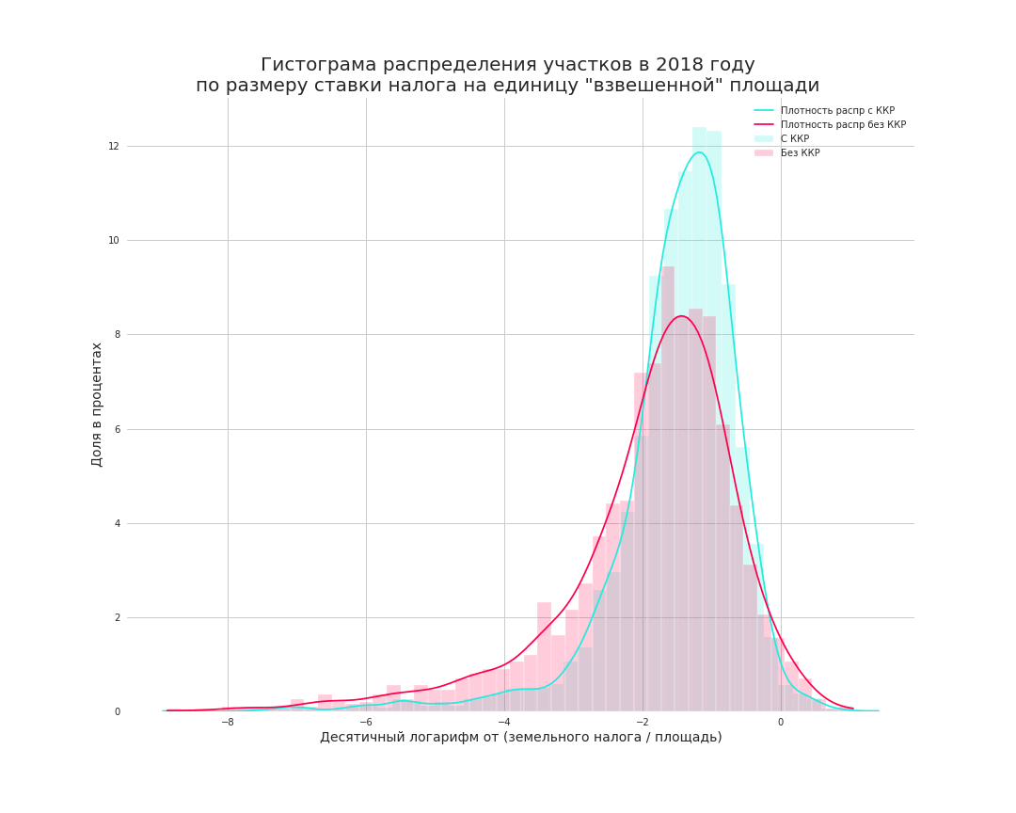
Рисунок 1
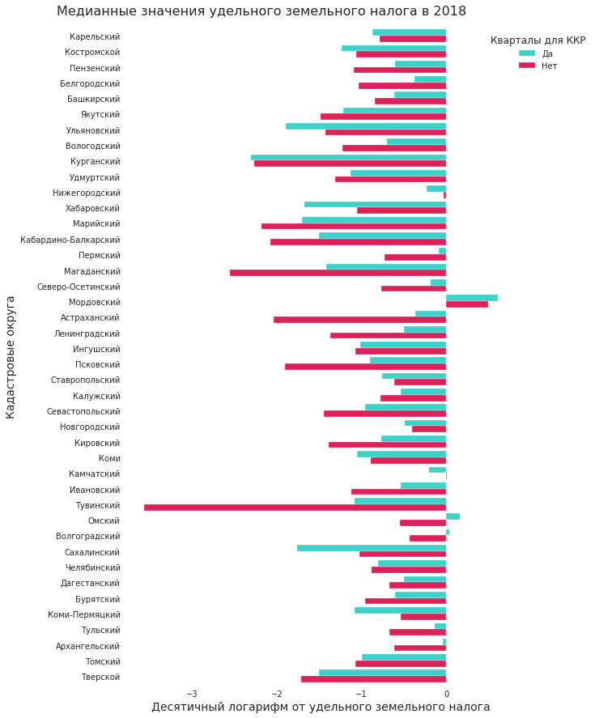
Рисунок 2
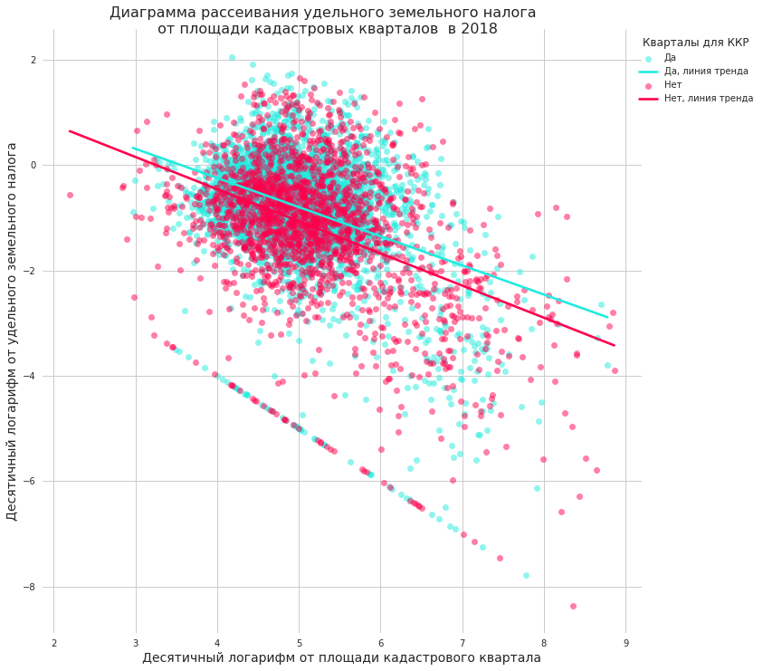
Рисунок 3
Выявленные исходные различия между кадастровыми кварталами, которые отобраны для проведения комплексных кадастровых работ, и которые не отобраны, различия по регионам, некоторая зависимость между удельным земельным налогом и площадью кадастрового квартала будут заложены в модели ниже.
Получим оценку различий в удельном земельном налоге для кадастровых кварталов, отобранных для проведения комплексных кадастровых работ, в сравнении с кадастровыми кварталами, в которых не будут проводиться комплексные кадастровые работы. Для этого оценим следующие регрессии:
$${YN}_{it}=const+ γ1*{iskkr}_{i}+γ2*\log_{10}\left\{\begin{aligned}{Sq}_{i},если N=1 \\ Weighted{Sq}_{i},если N=2\end{aligned}\right.+\sum_{r∈Регионы-1}{γ_{r}*Dummy_{ri}}+ ε_{it}$$
где:
N – 1 или 2 – номер варианта модели (1 – для обычной площади, 2 – для «взвешенной» площади;
$const, γ1, γ2, γ_{r}$ – оцениваемые коэффициенты регрессии;
${is_kkr}_{i}$ – дамми переменная, принимающая значение 1, если в кадастровом квартале i проводились кадастровые работы в годы 2019-2021 и значение 0 в других случаях;
${Sq}_{i}, Weighted{Sq}_{i}$– площадь и «взвешенная» площадь кадастрового квартала;
$Регионы$ – множество всех кадастровых округов, в которые входят кадастровые кварталы в исследовании;
$Dummy_{ri}$ – набор дамми переменных на каждый кадастровый округ, которые принимают значений 1, если кадастровый квартал i входит в кадастровый округ r и 0 иначе;
$ε_{it}$ – случайная ошибка для квартала i в год t.
Чтобы учесть были или нет изначально различия между кадастровыми кварталами, где проводились комплексные кадастровые работы и где не проводились, время t взято только 2017 и 2018 годы, т.е. заведомо до проведения комплексных кадастровых работ.
Оценка коэффициентов регрессии осуществлялась в Python с использование библиотеки linearmodel, в которой есть модуль panel, реализующий подходящую в данном случае модель панельной регрессии с прочими эффектами PanelOLS.
 | В1 | В2
 | Base_Pooled_S | Base_Pooled_W
Estimator | PooledOLS | PooledOLS
No. Observations | 13702 | 13702
Cov. Est. | Unadjusted | Unadjusted
R-squared | 0.3272 | 0.3735
R-Squared (Within) | 0.0000 | 0.0000
R-Squared (Between) | 0.3350 | 0.3821
R-Squared (Overall) | 0.3272 | 0.3735
F-statistic | 154.45 | 189.34
P-value (F-stat) | 0.0000 | 0.0000
const | 2.1421***  (0.0000) | 1.7323***  (0.0000)
is_kkr | 0.4192***  (0.0000) | 0.4205***  (0.0000)
P-values reported in parentheses (в скобках указаны p-values).
Остальные коэффициенты здесь не приводим, т.к. для основного вывода нам важен коэффициент при is_kkr, остальные коэффициенты можно увидеть в прилагаемом скрипте python с кодом реализации моделей.
Видно, что оценка коэффициента при регрессоре is_kkr значимо отличается от 0. Если возвести 10 в степень значения коэффициента при is_kkr, то получим оценку во сколько раз «в среднем» удельный земельный налог для участков, отобранных для проведения комплексных кадастровых работ отличается от удельного земельного налога, которые не были отобраны для проведения комплексных кадастровых работ. Данные оценки равны:
Для варианта 1 с обычной площадью – 2.625 (доверительный интервал от 2.417 до 2.851), для варианта 2 с «взвешенной» площадью – 2.634 (доверительный интервал от 2.428 до 2.856).
Таким образом, можно сделать первый вывод, что для проведения комплексных кадастровых работ отбираются кадастровые кварталы, которые изначально существенно превосходят ближайшие кадастровые кварталы, которые не отобраны для проведения комплексных кадастровых работ, по величине удельного земельного налога.

Построение модели для оценки эффекта от проведения комплексных кадастровых работ
Далее оценка эффектов от проведения комплексных кадастровых работ осуществлялось на выборке кадастровых кварталов, в которых комплексные кадастровые работы проводились.
В исследовании оценивались следующие панельные регрессии:
Панельная регрессия со случайными эффектами («RE»):
$${YN}_{it}=const+ β1*{kkrthisyear}_{it}+β2*{kkrprevyear}_{it}+β3*{kkrtwoyearsago}_{it}+ β4*\log_{10}\left\{\begin{aligned}{Sq}_{i},если N=1 \\ Weighted{Sq}_{i},если N=2\end{aligned}\right.+\sum_{r∈Регионы-1}{γ_{r}*Dummy_{ri}}+ ε_{it}+u_{i}$$
где:
где:
N – 1 или 2 – номер варианта модели (1 – для обычной площади, 2 – для «взвешенной» площади;
$const, β1, β2, β3, β4, γ_{r}$ – оцениваемые коэффициенты регрессии;
${kkrthisyear}_{it}$ – дамми переменная, принимающая значение 1, если в данном кадастровом квартале (i) в год t проводились комплексные кадастровые работы, и 0 в иных случаях. Коэффициент при данной переменной будет показывать влияние комплексных кадастровых работ сразу в год проведения комплексных кадастровых работ;
${kkrprevyear}_{it}$ – дамми переменная, принимающая значение 1, если в данном кадастровом квартале (i) в год t-1 проводились комплексные кадастровые работы, и 0 в иных случаях. Коэффициент при данной переменной будет показывать влияние комплексных кадастровых работ в год, следующий за годом после проведения комплексных кадастровых работ;
${kkrtwoyearsago}_{it}$ – дамми переменная, принимающая значение 1, если в данном кадастровом квартале (i) в год t-2 проводились комплексные кадастровые работы, и 0 в иных случаях. Коэффициент при данной переменной будет показывать влияние комплексных кадастровых работ через два года после проведения комплексных кадастровых работ. Так как в имеющемся датасете только для комплексных кадастровых работ, проводимых в 2019 году есть информация об удельных земельных налогах через 2 года (в 2021 году), то оценку коэффициента при данном регрессоре стоит воспринимать с большой степенью осторожности;
$Регионы$ – множество всех кадастровых округов, в которые входят кадастровые кварталы в исследовании;
$Dummy_{ri}$ – набор дамми переменных на каждый кадастровый округ, которые принимают значений 1, если кадастровый квартал i входит в кадастровый округ r и 0 иначе;

$ε_{it}$ – случайная ошибка для квартала i в год t;
$u_{i}$ – случайный эффект для каждого кадастрового квартала.
Необходимо отметить, что наиболее важные регрессоры для оценки влияния комплексных кадастровых работ это ${kkrthisyear}_{it}$ и ${kkrprevyear}_{it}$, т.е. в год проведения комплексных кадастровых работ и в следующий за ним год, так как исходя из указанных выше норм налогового кодекса, в соответствии с которыми основное влияние комплексных кадастровых работ на земельный налог оказывается либо в год проведения комплексных кадастровых работ (для случая образования новых участков, определения кадастровой стоимости участков), либо в следующий год, для участков, у которых была скорректирована кадастровая стоимость вследствие изменения площади земельного участка.
Панельная регрессия с фиксированными эффектами («FE»):
$${YN}_{it}=const+ β1*{kkrthisyear}_{it}+β2*{kkrprevyear}_{it}+β3*{kkrtwoyearsago}_{it}+ ε_{it}+α_{i}$$
где:
$∝_{i}$ – фиксированный эффект для каждого кадастрового квартала.
Описание остальных переменных совпадает с описанием для панельной регрессии со случайными эффектами (RE).
Необходимо обратить внимание, что для данного варианта исключаются переменные ${Sq}_{i}$, $Weighted{Sq}_{i}$, $Dummy_{ri}$, т.к. в наших данных они не изменяются с течением времени, сам метод панельной регрессии с фиксированными эффектами при реализации исключает регрессоры, которые не изменяются в период наблюдения, эффекты от данной переменной заложены в $α_{i}$.
Панельная регрессия с фиксированными и временными эффектами («FE_TE»):
$${YN}_{it}=const+ β1*{kkrthisyear}_{it}+β2*{kkrprevyear}_{it}+β3*{kkrtwoyearsago}_{it}+ ε_{it}+α_{i}+τ_{t}$$
где:
$τ_{t}$ – эффект для каждого года t.
Описание остальных переменных совпадает с описанием для панельной регрессии с фиксированными эффектами.
Важно отметить!
В собранных данных кадастровые кварталы, на которых комплексные кадастровые работы проводились в 2019, 2020, 2021 годах. Как было сказано выше, в исследовании важно оценить эффект от комплексных кадастровых работ в год проведения комплексных кадастровых работ и в год, следующий после проведения комплексных кадастровых работ. Для кадастровых кварталов, в которых комплексные кадастровые работы проводились в 2021 году, в датасете есть данные об удельном земельном налоге только в год проведения комплексных кадастровых работ (в 2021 году) и нет данных о 2022 годе - следующем за годом проведения комплексных кадастровых работ. То есть кварталы, где комплексные кадастровые работы проводились в 2021 году будут вносить вклад в оценку коэффициента при $kkrthisyear$ и не будут вносить вклад в оценку коэффициента при $kkrprevyear$. Чтобы сопоставить, а как ведут себя результаты расчетов в зависимости от того сделаны они на полном объеме данных (кадастровые работы в 2019-2021 годах) или только на объеме данных, для которых есть замеры за оба года: в год проведения комплексных кадастровых работ и в следующий год, - все расчеты были сделаны на двух датасетах:
- полный датасет с комплексными кадастровыми работами в 2019-2021 годах (датасет содержит 24305 наблюдений: 4 861 кадастровый квартал за 5 лет);
- сокращенный датасет с комплексными кадастровыми работами в 2019-2020 годах (датасет содержит 13715 наблюдений: 2 743 кадастровых квартала за 5 лет).
Оценка коэффициентов регрессии осуществлялась в Python с использование библиотеки linearmodel, в которой есть модуль panel, реализующий все, указанные выше модели панельной регрессии:
RandomEffects – панельная регрессия со случайными эффектами,
PanelOLS – панельная регрессия, в которой можно включить параметры, - фиксированных эффектов, временных эффектов, прочих эффектов.
Также в модуле linearmodel.panel есть удобный функционал для сравнения результатов моделей compare.

Результаты расчетов моделей
Результаты для моделей с обычной площадью
Модель | Случайные эффекты (RE) |  | Фиксированные эффекты (FE) |  | Фиксированные и временные  эффекты (FE +TE)
Показатель/Годы ККР | 19-21 | 19-20 | 19-21 | 19-20 | 19-21 | 19-20
Dep. Variable | lg10_tax_per_m2 | lg10_tax_per_m2 | lg10_tax_per_m2 | lg10_tax_per_m2 | lg10_tax_per_m2 | lg10_tax_per_m2
Estimator | RandomEffects | RandomEffects | PanelOLS | PanelOLS | PanelOLS | PanelOLS
No. Observations | 24305 | 13715 | 24305 | 13715 | 24305 | 13715
Cov. Est. | Clustered | Clustered | Clustered | Clustered | Clustered | Clustered
R-squared | 0.1061 | 0.1123 | 0.0032 | 0.0052 | 0.0006 | 0.0015
R-Squared (Within) | 0.0032 | 0.0052 | 0.0032 | 0.0052 | 0.0012 | 0.0050
R-Squared (Between) | 0.3657 | 0.3815 | 0.0006 | 5.661e-05 | -6.885e-05 | 0.0001
R-Squared (Overall) | 0.3420 | 0.3593 | 0.0008 | 0.0004 | 1.304e-05 | 0.0004
F-statistic | 63.991 | 43.265 | 20.772 | 18.970 | 3.6406 | 5.6661
P-value (F-stat) | 0.0000 | 0.0000 | 0.0000 | 0.0000 | 0.0122 | 0.0007
const | 2.1919*** | 2.3359*** | -0.7844*** | -0.7353*** | -0.7764*** | -0.7372***
 | (0.0000) | (0.0000) | (0.0000) | (0.0000) | (0.0000) | (0.0000)
kkr_this_year | 0.0257*** | 0.0287*** | 0.0252*** | 0.0286*** | 0.0050 | 0.0287***
 | (4.441e-16) | (1.417e-09) | (2.22e-16) | (1.43e-09) | (0.4505) | (0.0062)
kkr_prev_year | 0.0370*** | 0.0354*** | 0.0344*** | 0.0353*** | 0.0096 | 0.0418**
 | (0.0000) | (0.0000) | (0.0000) | (0.0000) | (0.1430) | (0.0329)
kkr_two_years_ago | 0.0104*** | 0.0083*** | 0.0064*** | 0.0075*** | -0.0223*** | 0.0163
 | (2.486e-07) | (3.331e-15) | (3.909e-09) | (8.274e-06) | (0.0072) | (0.5746)
Effects |  |  | Entity | Entity | Entity | Entity
 |  |  |  |  | Time | Time
P-values reported in parentheses ((в скобках указаны p-values)
Результаты для моделей с «взвешенной» площадью
Модель | Случайные эффекты (RE) |  | Фиксированные эффекты (FE) |  | Фиксированные и временные  эффекты (FE +TE)
Показатель/Годы ККР | 19-21 | 19-20 | 19-21 | 19-20 | 19-21 | 19-20
Dep. Variable | lg10_tax_per_  weighted_square | lg10_tax_per_  weighted_square | lg10_tax_per_  weighted_square | lg10_tax_per_  weighted_square | lg10_tax_per_  weighted_square | lg10_tax_per_  weighted_square
Estimator | RandomEffects | RandomEffects | PanelOLS | PanelOLS | PanelOLS | PanelOLS
No. Observations | 24305 | 13715 | 24305 | 13715 | 24305 | 13715
Cov. Est. | Clustered | Clustered | Clustered | Clustered | Clustered | Clustered
R-squared | 0.1334 | 0.1405 | 0.0032 | 0.0052 | 0.0006 | 0.0015
R-Squared (Within) | 0.0032 | 0.0052 | 0.0032 | 0.0052 | 0.0012 | 0.0050
R-Squared (Between) | 0.4287 | 0.4454 | 0.0006 | 1.197e-05 | 7.987e-06 | 2.434e-05
R-Squared (Overall) | 0.4023 | 0.4211 | 0.0008 | 0.0003 | 8.088e-05 | 0.0003
F-statistic | 82.980 | 55.880 | 20.772 | 18.970 | 3.6406 | 5.6661
P-value (F-stat) | 0.0000 | 0.0000 | 0.0000 | 0.0000 | 0.0122 | 0.0007
const | 1.8029*** | 2.0084*** | -1.4958*** | -1.4410*** | -1.4878*** | -1.4429***
 | (0.0000) | (0.0000) | (0.0000) | (0.0000) | (0.0000) | (0.0000)
kkr_this_year | 0.0258*** | 0.0287*** | 0.0252*** | 0.0286*** | 0.0050 | 0.0287***
 | (2.22e-16) | (1.394e-09) | (2.22e-16) | (3.434e-10) | (0.4423) | (0.0062)
kkr_prev_year | 0.0372*** | 0.0354*** | 0.0344*** | 0.0353*** | 0.0096 | 0.0418**
 | (0.0000) | (0.0000) | (0.0000) | (1.229e-09) | (0.3633) | (0.0329)
kkr_two_years_ago | 0.0105*** | 0.0082*** | 0.0064*** | 0.0075 | -0.0223 | 0.0163
 | (7.954e-07) | (6.661e-15) | (3.909e-09) | (0.5054) | (0.1895) | (0.5746)
Effects |  |  | Entity | Entity | Entity | Entity
 |  |  |  |  | Time | Time
P-values reported in parentheses ((в скобках указаны p-values)

Указанные выше оценки приведены для Варианта 1 и Варианта 2, оба варианта оценивают десятичный логарифм отношения налога к площади, чтобы было более удобно воспринимать результаты возведем 10 в степень полученных оценок для двух наиболее важных коэффициентов kkr_this_year , kkr_prev_year (в таблице ниже указаны значения основных коэффициентов после указанного преобразования):
Модель | Регрессор kkr_this_year  (влияние в год ККР) |  |  | Регрессор kkr_prev_year  (влияние в год, следующий за годом ККР)
Модель | 10^(коэффициент при регрессоре) | 10^(нижняя граница 95% доверительного интервала) | 10^(верхняя граница 95% доверительного интервала) | 10^(коэффициент при регрессоре) | 10^(нижняя граница 95% доверительного интервала) | 10^(верхняя граница 95% доверительного интервала)
Случайные эффекты,  обычная площадь,  годы ККР 2019 - 2021 | 1.061 | 1.046 | 1.076 | 1.089 | 1.076 | 1.102
Случайные эффекты,  обычная площадь,  годы ККР 2019 – 2020 | 1.068 | 1.046 | 1.091 | 1.085 | 1.075 | 1.095
Фиксированные эффекты,  обычная площадь,  годы ККР 2019 - 2021 | 1.060 | 1.045 | 1.074 | 1.082 | 1.076 | 1.089
Фиксированные эффекты,  обычная площадь,  годы ККР 2019 – 2020 | 1.068 | 1.046 | 1.091 | 1.085 | 1.075 | 1.095
Фиксированные и временные эффекты,  обычная площадь,  годы ККР 2019 - 2021 | 1.012 | 0.982 | 1.043 | 1.022 | 0.993 | 1.053
Фиксированные и временные эффекты,  обычная площадь,  годы ККР 2019 - 2020 | 1.068 | 1.019 | 1.120 | 1.101 | 1.008 | 1.203
Случайные эффекты,  «взвешенная» площадь,  годы ККР 2019 - 2021 | 1.061 | 1.046 | 1.076 | 1.089 | 1.076 | 1.103
Случайные эффекты,  «взвешенная»площадь,  годы ККР 2019 – 2020 | 1.068 | 1.046 | 1.091 | 1.085 | 1.075 | 1.095
Фиксированные эффекты,  «взвешенная» площадь,  годы ККР 2019 - 2021 | 1.060 | 1.045 | 1.074 | 1.082 | 1.076 | 1.089
Фиксированные эффекты,  «взвешенная» площадь,  годы ККР 2019 – 2020 | 1.068 | 1.046 | 1.090 | 1.085 | 1.057 | 1.114
Фиксированные и временные эффекты,  «взвешенная» площадь,  годы ККР 2019 - 2021 | 1.012 | 0.982 | 1.042 | 1.022 | 0.975 | 1.072
Фиксированные и временные эффекты,  «взвешенная» площадь,  годы ККР 2019 - 2020 | 1.068 | 1.019 | 1.120 | 1.101 | 1.008 | 1.203

Анализ результатов расчетов моделей
Практически все исследуемые модели, за исключением модели панельной регрессии с фиксированными и временными эффектами для датасета с комплексными кадастровыми работами в 2019-2021 годах, дают статистически значимые (на уровне 95% значимости) оценки коэффициентов влияния комплексных кадастровых работ на величину удельного земельного налога в год проведения комплексных кадастровых работ и в год, следующий за годом проведения комплексных кадастровых работ.
Изменение спецификации моделей и исключение из выборки части наблюдений (кадастровых кварталов, в которых комплексные кадастровые работы проводились в 2021 году, т.к. они не вносят вклад в оценку влияния комплексных кадастровых работ в год, следующий после проведения комплексных кадастровых работ, по причине, что ещё отсутствуют данные о исчисленном земельном налоге за 2022 год) в целом дает те же, близкие друг к другу результаты.
Усредненная по моделям, показавшим значимые результаты (по всем моделям кроме панельной регрессии с фиксированными и временными эффектами для датасета с комплексными кадастровыми работами в 2019-2021 годах), оценка влияния комплексных кадастровых работ на величину удельного земельного налога в год проведения комплексных кадастровых работ составляет 1,065 (т.е. проведение комплексных кадастровых работ приводит к увеличению исчисленного удельного земельного налога в год проведения комплексных кадастровых работ в 1,065 раза или на 6,5%), а оценка влияние в год, следующий после проведения комплексных кадастровых работ, составляет 1,088 (т.е. проведение комплексных кадастровых работ приводит к увеличению исчисленного удельного земельного налога через год после проведения комплексных кадастровых работ в 1,088 раза или на 8,8%).
В одной из спецификаций (панельная регрессия с временными эффектами), в которой рассматриваются возможные эффекты, общие в каждый рассматриваемый год для всех участков, в разное время подвергавшихся комплексным кадастровым работам, влияние этих кадастровых работ на величину исчисленного земельного налога оказалось незначимо. Вместе с тем в других спецификациях, где это влияние комплексных кадастровых работ значимо, временные эффекты отсутствуют. В связи с этим возникает вопрос о том, действительно ли результаты оценки моделей показывают влияние именно комплексных кадастровых работ, а не каких-то общих факторов, влияющих сразу на все участки. Далее проведено дополнительное исследование с целью прояснения этого вопроса, а именно, существует ли общее для всех участков влияние по годам.
Для ответа на данный вопрос нельзя просто ввести фиктивные (дамми) переменные на годы в регрессии в исследованиях выше, так как дамми переменные на годы будут сильно коррелировать с дамми переменными на годы проведения комплексных кадастровых работ, и в полученном результате нельзя будет разделить влияние только комплексных кадастровых работ или комбинации комплексных кадастровых работ и года с общими факторами. В этой связи проведем исследование на следующей регрессионной модели со случайными эффектами:
$${Y1}_{it}- {Y1}_{it-1}= β1*{year18}_{t}+β2*{year19}_{t}+β3*{year20}_{t}+β4*{year21}_{t}+ β5*\log_{10}{{Sq}_{i}}+\sum_{r∈Регионы-1}{γ_{r}*Dummy_{ri}}+ ε_{it}+u_{i}$$
где:
${Y1}_{it}$ – введенная ранее переменная, равная десятичному логарифму земельного налога на единицу обычной площади для кадастрового квартала i в год t;
${Y1}_{it-1}$ - переменная, равная десятичному логарифму земельного налога на единицу обычной площади для кадастрового квартала i в год t-1;
${year18}_{t}$– дамми переменная, принимающая значение 1 в год 2018 и значение 0 в других случаях;
${year19}_{t}$– дамми переменная, принимающая значение 1 в год 2019 и значение 0 в других случаях;
${year20}_{t}$– дамми переменная, принимающая значение 1 в год 2020 и значение 0 в других случаях;
${year21}_{t}$– дамми переменная, принимающая значение 1 в год 2021 и значение 0 в других случаях;
${Sq}_{i}$– площадь кадастрового квартала;
$Регионы$ – множество всех кадастровых округов, в которые входят кадастровые кварталы в исследовании;
$Dummy_{ri}$ – набор дамми переменных на каждый кадастровый округ, которые принимают значений 1, если кадастровый квартал i входит в кадастровый округ r и 0 иначе;
$ε_{it}$ – случайная ошибка для квартала i в год t.
$u_{i}$ – случайный эффект для каждого кадастрового квартала.
$β1, β2, β3, β4, β5, γ_{r}$ – оцениваемые регрессоры.
Коэффициенты при дамми переменных по годам будут показывать общий эффект года.
Исследование проведем на следующих датасетах:
- Кадастровые кварталы, в которых не было комплексных кадастровых работ. В данном датасете влияние года никак не искажается влиянием проведения комплексных кадастровых работ. Вместе с тем необходимо учитывать, как было показано ранее, изначальные существеннные различия между кварталами с комплексными кадастровыми работами и кварталами без комплексных кадастровых работ, то есть эффект лет для участков с комплексными кадастровыми работами может отличаться от аналогичного эффекта для кварталов, в которых комплексные кадастровые работы не проводились.
- Кадастровые кварталы, в которых комплексные кадастровые работы проводились в 2021 году. На данном датасете можно посмотреть эффекты 2018, 2019, 2020 годов на кварталах с комплексными кадастровыми работами. Эффект 2021 года оценивать здесь уже нельзя, т.к. в 2021 году уже сказываются сами комплексные кадастровые работы.
- Кадастровые кварталы, в которых комплексные кадастровые работы проводились в 2020 году. На данном датасете можно посмотреть эффекты 2018 и 201 на кварталах с комплексными кадастровыми работами. Эффекты 2020 и 2021 годов оценивать нельзя, т.к. в эти годы сказывается влияние самих комплексных кадастровых работ.
По совокупности результатов расчетов на датасетах в пунктах 1-3 можно сделать выводы об общих эффектах по годам и при необходимости уточнить вывод по эффекту комплекных кадастровых работ.
Результаты расчетов представлены в таблице ниже:
Показатель | 1. Датасет без ККР | 2. Датасет ККР в 2021 | 3. Датасет ККР в 2020
No. Observations | 9950 | 10590 | 9020
R-squared | 0.0160 | 0.0312 | 0.0195
R-Squared (Within) | 0.0025 | 0.0013 | 0.0008
R-Squared (Between) | 0.0871 | 0.2170 | 0.1025
R-Squared (Overall) | 0.0160 | 0.0312 | 0.0195
F-statistic | 3.4984 | 13.605 | 9.4162
P-value (F-stat) | 0.0000 | 0.0000 | 0.0000
year18 | 0.0304  (0.0072) | 0.0001  (0.9894) | 0.0037  (0.5822)
year19 | 0.0349  (0.0020) | 0.0195  (0.0115) | 0.0070  (0.3007)
year20 | 0.0163  (0.1504) | 0.0052  (0.5033) | 0.0155  (0.0225)
year21 | -1.831e-05  (0.9987) | -0.0042  (0.5818) | 0.0085  (0.2111)
10^year18  L_CI 10^year18,  U_CI 10^year18 | 1.072500  1.019145  1.128648 | 1.000235  0.966030  1.035652 | 1.008652  0.978161  1.040095
10^year19  L_CI 10^year19,  U_CI 10^year19 | 1.083640  1.029731  1.140372 | 1.045902  1.010134  1.082935 | 1.016339  0.985615  1.048021
10^year20  L_CI 10^year20,  U_CI 10^year20 | 1.038150  0.986504,  1.092499 | 1.011952  0.977345  1.047783 | 1.036372  1.005042  1.068679
10^year21  L_CI 10^year21,  U_CI 10^year21 | 0.999958  0.950212  1.052308 | 0.990270  0.956405  1.025334 | 1.019780  0.988951  1.051569
P-values reported in parentheses ((в скобках указаны p-values)
L_CI – нижняя граница 95% доверительного интервала
U_CI – верхняя граница 95% доверительного интервала
Представленные результаты расчетов эффектов по интересующим нас годам: 2019 – 2021, показывают:
- В 2019 году есть статистически значимое влияние года как на кварталах без комплексных кадастровых работ, так и на кварталах, в которых комплексные кадастровые работы были в 2021 году, но для них влияние +4,5% меньше оцененного выше эффекта первого года после комплексных кадастровых работ +6,5%, т.е. при учете эффекта года положительный эффект от комплексных кадастровых работ в данном случае может либо снизиться, либо потерять статистическую значимость, на датасете с комплексными кадастровыми работами в 2020 году статистически значимое влияние 2019 года не наблюдается.
- В 2020 году статистически значимого эффекта года не наблюдается ни на датасете для кварталов без комплексных кадастровых работ, ни на датасете с комплексными кадастровыми работами в 2021 году (датасет с комплексными кадастровыми работами в 2020 году принимать во внимание нельзя, т.к. уже есть влияние от самих комплексных кадастровых работ).
- В 2021 году статистически значимого эффекта года на датасете без комплексных кадастровых работ не наблюдается (датасеты с комплексными кадастровыми работами в 2021 и 2020 годах принимать во внимание нельзя, т.к. уже есть влияние от самих комплексных кадастровых работ).
- Доверительные интервалы для оценок общего эффекта по годам имеют непустое пересечение с доверительными интервалами оценок влияния комплексных кадастровых работ, а именно: верхние границы доверительных интервалов для оценок общего эффекта по годам больше нижних границ доверительных интервалов оценок влияния комплексных кадастровых работ.
Таким образом, учет общего эффекта по годам корректирует значения оцененных выше коэффициентов влияния комплексных кадастровых работ на начисленный земельный налог. При этом в целом влияние общих эффектов по годам меньше эффекта от проведения комплексных кадастровых работ, но при учете общего эффекта по годам не представляется возможным сделать вывод об однозначном статистически значимом положительном эффекте от проведения комплексных кадастровых работ на начисленный земельный налог.
Основные выводы:
В результате проведенного исследования удалось установить:
1. Для проведения комплексных кадастровых работ в целом отбираются кадастровые кварталы, которые изначально существенно превосходят ближайшие кадастровые кварталы, которые не отобраны для проведения комплексных кадастровых работ, по величине удельного земельного налога.
2. Без учета общих для всех кадастровых кварталов эффектов влияния по годам оценка влияния комплексные кадастровые работы на увеличение исчисленного удельного земельного налога, составляет +6,5% в год проведения комплексных кадастровых работ и +8,8% по итогам года, следующего за годом проведения комплексных кадастровых работ. При этом если учитывать общие временные эффекты, то не представляется возможным сделать вывод об однозначном статистически значимом положительном эффекте от проведения комплексных кадастровых работ на начисленный земельный налог.
Приложения:
Скрипты Python
- Concat_data.ipynb – объединение данных Росреестра о земельных участках в один датасет, отбор кадастровых кварталов, в которых не проводились комплексные кадастровые работы, из кадастровых районов, в которых были кадастровые кварталы, где проводились комплексные кадастровые работы.
- kkr_panelOLS_analysis_fin_ver5.ipynb – построение панельных регрессии, вывод результатов.
- «Оценка надежности данных для ККР.docx» - оценка надежности данных в соответствии с Методикой по оценке надежности данных.

ККР – комплексные кадастровые работы
ЗУ – земельный участок
КК – кадастровый квартал

